TECNOLOGIAS DA INFORMAÇÃO E CONECTIVIDADE
PROJETO: SISTEMA DE CANTINA ONLINE
1. DESCRIÇÃO DA COMUNICAÇÃO DO SISTEMA
O Sistema de Cantina Online foi desenvolvido para permitir que os alunos realizem pedidos de produtos da cantina de forma digital. A comunicação ocorre através de uma arquitetura cliente-servidor, onde os dispositivos dos usuários acessam o sistema por meio da rede da escola.
Quando um usuário acessa o endereço do sistema, a solicitação é enviada ao Servidor Web, responsável por exibir as páginas e processar as requisições. O Servidor Web consulta o Banco de Dados para obter ou armazenar informações referentes aos produtos, pedidos e pagamentos. Toda a comunicação ocorre através da infraestrutura de rede composta por roteador, switch e servidores.

2. TOPOLOGIA DE REDE
A topologia utilizada no projeto é a topologia em estrela. Nesse modelo, todos os dispositivos são conectados a um equipamento central, o switch, responsável por encaminhar os dados para o destino correto.
A topologia em estrela foi escolhida por oferecer maior facilidade de gerenciamento, organização e manutenção da rede, além de permitir futuras expansões sem comprometer o funcionamento dos demais equipamentos.

3. PROTOCOLOS UTILIZADOS
Para o funcionamento do sistema foram considerados os seguintes protocolos:
- HTTP (HyperText Transfer Protocol): utilizado para acesso às páginas do sistema.
- DNS (Domain Name System): responsável por converter nomes de domínio em endereços IP.
- TCP/IP (Transmission Control Protocol / Internet Protocol): responsável pela comunicação entre os dispositivos da rede.
- DHCP (Dynamic Host Configuration Protocol): utilizado para distribuição automática de endereços IP aos dispositivos conectados.
Esses protocolos garantem a comunicação adequada entre os usuários e os servidores da aplicação.

4. CONCEITOS DE ENDEREÇAMENTO
A rede utiliza endereçamento IPv4 privado para comunicação interna entre os dispositivos.
Principais endereços configurados:
- Roteador: 192.168.1.1
- Servidor Web: 192.168.1.20
- Banco de Dados: 192.168.1.30
- Servidor DNS: 192.168.1.40
- Servidor DHCP: 192.168.1.50
- Servidor de Backup: 192.168.1.60
- Servidor de Monitoramento: 192.168.1.70
O roteador atua como gateway padrão da rede, permitindo o encaminhamento das informações entre os dispositivos.

5. SEGURANÇA BÁSICA
Para aumentar a segurança do ambiente foram adotadas algumas práticas básicas:
- Controle de acesso através de autenticação de usuários no sistema.
- Utilização de rede sem fio protegida por senha.
- Separação dos serviços em servidores específicos.
- Existência de servidor de backup para proteção das informações armazenadas.
Essas medidas contribuem para a integridade e disponibilidade dos dados do sistema.

6. ESCALABILIDADE
A infraestrutura foi planejada para permitir crescimento futuro. Novos computadores, servidores e dispositivos podem ser adicionados à rede sem necessidade de grandes alterações na estrutura existente.
Além disso, a utilização de serviços separados, como DNS, DHCP, Backup e Monitoramento, facilita a expansão da solução e melhora o desempenho da rede.

7. DIAGRAMA DE REDE
A rede é composta pelos seguintes equipamentos:
- Cloud (Internet)
- Router 2911
- Switch 2960
- Servidor DNS
- Servidor Web
- Banco de Dados
- Servidor DHCP
- Servidor de Backup
- Servidor de Monitoramento
- Access Point da Escola
- Access Point da Cantina
- Laptop de acesso ao sistema
Todos os dispositivos encontram-se conectados ao switch central, caracterizando uma topologia em estrela.
7.1 EVIDÊNCIAS DA IMPLEMENTAÇÃO
A seguir são apresentadas imagens da infraestrutura desenvolvida no Cisco Packet Tracer, demonstrando a implementação prática da rede utilizada pelo Sistema de Cantina Online.
FIGURA 1 – TOPOLOGIA GERAL DA REDE
Inserir imagem da topologia completa desenvolvida no Cisco Packet Tracer.
A Figura 1 apresenta a estrutura geral da rede, composta por Internet, roteador, switch, servidores e pontos de acesso sem fio. Todos os dispositivos encontram-se conectados ao switch central, caracterizando uma topologia em estrela.
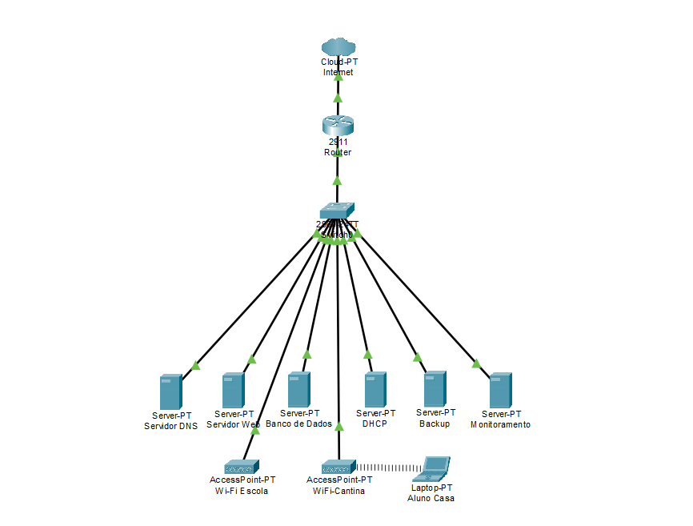
FIGURA 2 – CONFIGURAÇÃO DOS SERVIDORES
Inserir imagem mostrando os servidores DNS, Web, Banco de Dados, DHCP, Backup e Monitoramento.
A Figura 2 demonstra os servidores responsáveis pelos serviços essenciais da aplicação, incluindo hospedagem do sistema, armazenamento de dados, resolução de nomes, distribuição de endereços IP, backup e monitoramento da rede.
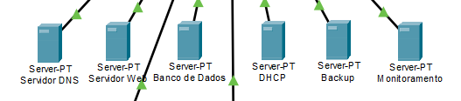
FIGURA 3 – TESTE DE COMUNICAÇÃO DA REDE
Inserir imagem dos testes de conectividade realizados através do comando Ping.
A Figura 3 apresenta os testes realizados para validar a comunicação entre os dispositivos da rede, comprovando o correto funcionamento da infraestrutura implementada.
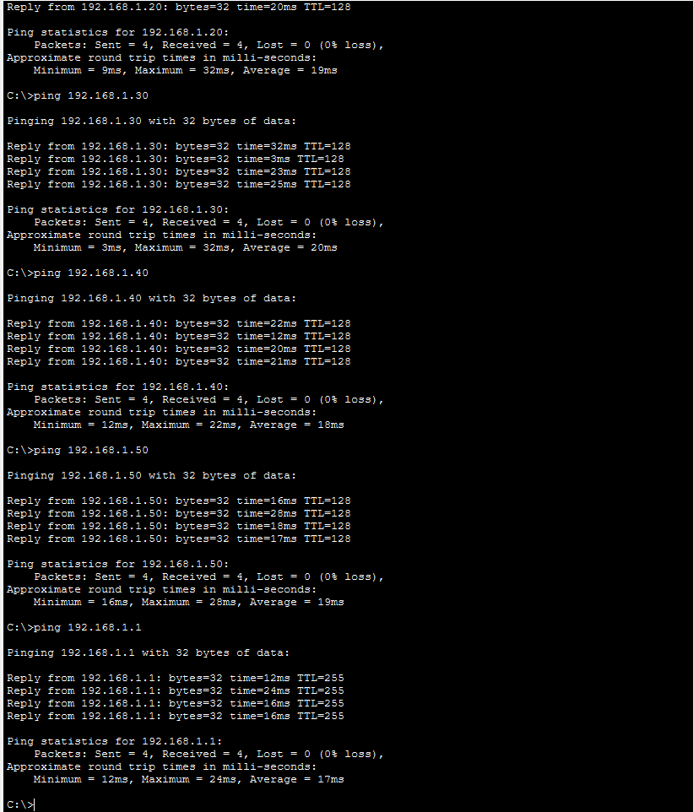
FIGURA 4 – ACESSO AO SISTEMA WEB
Inserir imagem do navegador acessando o endereço da aplicação.
A Figura 4 demonstra o acesso ao sistema através do navegador utilizando o endereço configurado no servidor DNS, evidenciando o funcionamento integrado dos serviços de rede.
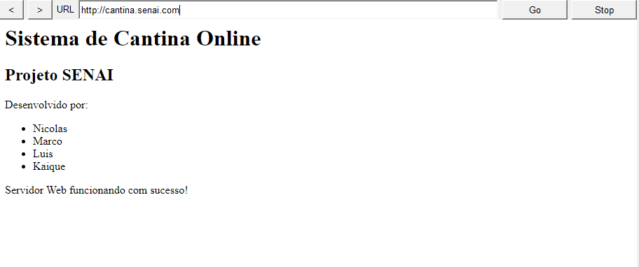
FIGURA 5 – CONFIGURAÇÃO DA REDE SEM FIO
Inserir imagem dos Access Points configurados no projeto.
A Figura 5 apresenta a configuração da rede sem fio utilizada para permitir o acesso dos usuários ao Sistema de Cantina Online por meio da infraestrutura Wi-Fi da instituição.
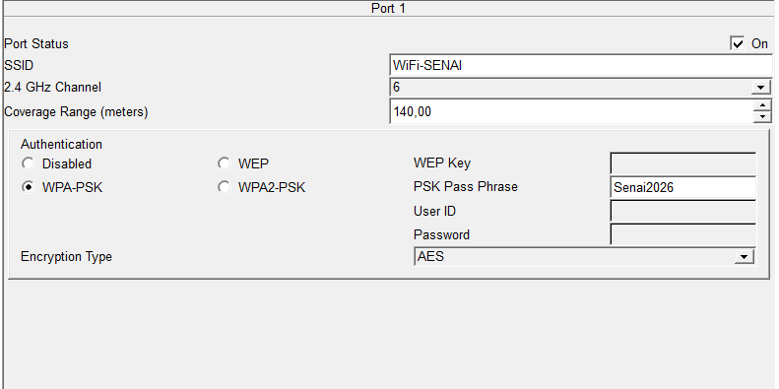
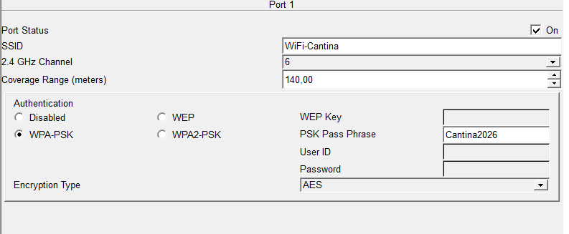

8. CONCLUSÃO
A infraestrutura de rede desenvolvida para o Sistema de Cantina Online permite a comunicação eficiente entre usuários e servidores, garantindo o funcionamento adequado da aplicação. A utilização de protocolos de comunicação, serviços de rede e mecanismos básicos de segurança demonstra a aplicação prática dos conceitos estudados na disciplina de Tecnologias da Informação e Conectividade.
O projeto apresenta uma estrutura organizada, escalável e adequada para atender às necessidades de uma cantina escolar informatizada.

